Санкт-Петербургский государственный университет

**МИТРОЩУК Анна Валерьевна**

**Выпускная квалификационная работа**

**Внутриязыковое варьирование вокализаций поддержания контакта (на материале английского языка)**

Уровень образования: бакалавриат

Направление 45.03.02 «Лингвистика»

Основная образовательная программа СВ.5094. «Общая и прикладная фонетика»

Научный руководитель:

доцент, Кафедра фонетики и методики преподавания иностранных языков,

Шамина Елена Анатольевна

Рецензент:

доктор филологических наук, профессор, Кафедра русского языка,

Богданова-Бегларян Наталья Викторовна

Санкт-Петербург

2024

СОДЕРЖАНИЕ

ВВЕДЕНИЕ3

ГЛАВА 1. Изучение реплик обратной связи6

1.1 Определение и функции реплик обратной связи6

1.2 Реплики обратной связи в английском языке9

ГЛАВА 2. Реплики поддержания контакта в британском варианте английского языка14

2.1 Сведения об аудиоматериале корпуса14

2.2 Методы проведения исследования16

2.3 Описание реплик поддержания контакта в английском языке21

2.4 Интонационное оформление реплик обратной связи26

2.5 Выводы34

ЗАКЛЮЧЕНИЕ35

СПИСОК ИСПОЛЬЗОВАННОЙ ЛИТЕРАТУРЫ36

ПРИЛОЖЕНИЕ 138

1. Исследовательский материал38

2. Данные о репликах обратной связи, произведенных дикторами женского пола38

3. Данные о репликах обратной связи, произведенных дикторами мужского пола44

ПРИЛОЖЕНИЕ 247

**Введение**

В последнее время специалисты в области языка и речи уделяют особое внимание определенным единицам общения, которые играют важную роль в организации речевого взаимодействия. Эти дискурсивные элементы, также называемые метакоммуникативными прагматемами (Богданова-Бегларян, 2014), отличаются своим регулярным употреблением. В процессе коммуникации они служат для того, чтобы привлечь внимание собеседника, сигнализировать о готовности сменить роли и демонстрировать вовлеченность в беседу, внимание к ней и коммуникативную поддержку. Особо выделяются так называемые маркеры поддержания контакта или реплики обратной связи, которые как раз предназначены для поддержания связи с собеседником.

Сам термин «реплики обратной связи» был впервые введен в 1970 г. лингвистом В. Ингве. Он используется для обозначения речевых сигналов, которыми слушатель подтверждает понимание передаваемого сообщения (Герасименко, 2012). Реплики обратной связи не являются обязательными, и их использование не меняет фактической роли собеседников в беседе, а ответная реакция говорящего опциональна (Ward N., Tsukahara W., 2000).

Реплики обратной связи имеют разные формы. Так, к ним обычно относят десемантизованные лексические единицы, регулярно повторяющиеся квазислова и вокализации.

При изучении данных речевых элементов также важно рассматривать их просодические особенности, так как такие элементы часто используются непроизвольно, автоматически в комплексе со своими акустическими свойствами из-за отсутствия конкретного лексического значения (Jurafsky et al., 1998). В этом и заключается идея исследования.

Объектом изучения в данной работе послужили реплики поддержания контакта в диалогической речи на английском (в его британском варианте) языке. Предмет изучения представляет собой акустические характеристики реплик поддержания контакта.

Основная цель работы заключается в изучении акустических характеристик реплик поддержания контакта в британском варианте английского языка, встретившихся в диалогической речи.

Для достижения поставленной цели необходимо выполнить следующие задачи:

1. Изучить научную литературу, в которой рассматриваются реплики поддержания контакта с лингвистической точки зрения;
2. Определить и описать реплики поддержания контакта;
3. Провести тщательный слуховой анализ диалогической речи носителей английского языка;
4. Провести исчерпывающий инструментальный анализ языкового материала;
5. Детально описать акустические характеристики реплик поддержания контакта, обнаруженных в материале;
6. Сопоставить стратегии использования описываемых реплик носителями языка;
7. Сделать выводы, основываясь на наблюдениях

Теоретическая ценность данного исследования заключается в изучении стратегий использования метакоммуникативных прагматем в разговорной речи. Рассмотрение характеристик изучаемых единиц в рамках одного варианта английского языка предоставляет возможность дальнейшего сравнения полученных результатов с данными, описывающими другие варианты языка, что в свою очередь способствует более глубокому и детальному изучению структуры данного языка в целом.

Практическая значимость работы состоит в усовершенствовании методов изучения иностранного языка в контексте его культуры и общества, что способствует успешной межязыковой коммуникации. Правильное владение грамматическими правилами, морфологией и синтаксисом языка не всегда гарантирует безупречное понимание собеседника. Именно соблюдение норм речевого этикета и принципов кооперации позволяет вывести коммуникацию на уровень выше и избежать недопониманий.

Исследование основывалось на языковом материале, предоставленном корпусом диалогической речи носителей британского варианта английского языка.

Данная работа состоит из пяти частей: введения, глав 1 и 2, заключения и списка использованной литературы. Первая глава посвящена изучению научной литературы, связанной с исследованиями реплик обратной связи, описанию функций и фонетических характеристик данных единиц. Во второй главеприводится описание методологии проводимого исследования и использованного языкового материала. В ней также производится анализ реплик поддержания контакта с точки зрения их звукового состава, длительности и интонационного оформления.

В приложении 1 содержится описание данных, полученных в ходе анализа исследовательского материала, отдельно для дикторов женского пола и мужского. Также к работе предоставляется приложение 2 на физическом носителе информации, которое содержит акустические сигналы идентифицированных реплик обратной связи вместе со своими левыми и правыми контекстами и изображения осциллограммы рассматриваемых единиц.

**ГЛАВА 1**

**Изучение реплик обратной связи**

* 1. **Определение и функции реплик обратной связи**

При попытке описать, что представляют из себя реплики обратной связи в контексте коммуникативной ситуации, следует сперва рассмотреть то, как взаимодействуют друг с другом ее собеседники. Так, в процессе коммуникации достаточно просто можно определить роли говорящего и слушающего. Однако вывод о том, что в такой ситуации слушающий выполняет пассивную роль, не будет соответствовать реальности. Это отмечено в работе М.М. Бахтина «Эстетика словесного творчества», где предлагается думать о пассивном понимании речи лишь как об «абстрактном моменте реального целостного активно ответного понимания, которое и актуализуется в последующем реальном громком ответе». Более того, говорящий «ждет не пассивного понимания, так сказать только дублирующего его мысль в чужой голове, но ответа, согласия, сочувствия, возражения, исполнения и т. д.». Тем не менее, активная роль слушающего не всегда проявляется именно в «громком ответе». В таком случае смена ролей участников коммуникации будет носить номинальный характер за счет использования определенных дискурсивных элементов – реплик обратной связи.

Как уже было отмечено, впервые об этом понятии заговорил лингвист В. Ингве (1970). Признавая равную вовлеченность в процесс коммуникации и говорящего, и слушающего, исследователь говорил о «канале обратной связи, посредством которого говорящий получает (от слушающего) сообщения типа *yeah*, *uh-huh*» (Yngve, 1970), которые не способствуют при этом смене ролей участников коммуникации.

В процессе последующего изучения реплик обратной связи Й. Оллвуд совместно со своими коллегами обозначил их функции (Allwod et all, 1993), среди которых:

* Контактоустонавливающая (определяет способность и желание собеседника участвовать в диалоге);
* Перцептивная (определяет способность и желание собеседника воспринять передаваемое сообщение);
* Осмыслительная (определяет способность и желание собеседника понять передаваемое сообщение).

Более того, данная группа лингвистов также обратила внимание на контекст, в котором использовались реплики обратной связи, и обнаружение между ними связи привело к пониманию важности исследования не только самих дискурсивных элементов, но и предшествующих им звуковых сегментов.

Исследование группы авторов во главе с Д. Джурафски, направленное на разработку методов автоматического распознавания структуры диалога для улучшения распознавания и понимания речи (на материале английского языка), стало частью исследований в области речевых технологий. Алгоритмы, выявляющие структурные элементы диалога, учитывали не только грамматическое оформление тех или иных высказываний и контекст, но и их интонационное оформление. Так, увеличение частоты основного тона служило признаком общих вопросов. Также учитывались длительность сегментов, пауз, соотношение сигнал-шум и другие параметры (Jurafsky et al., 1997).

В следующем исследовании той же группы ученых-лингвистов была предложена классификация дискурсивных элементов в соответствии с функциями, которые они выполняют в диалоге. Так, были выделены реплики, которые не только сообщают говорящему, что его сообщение принято и понято, но и побуждают его говорить дальше. Помимо данных реплик, получивших название «*continuers»*, были также выделены «*insipient speakership*» – реплики, сигнализирующие о готовности слушающего к смене ролей, которые в свою очередь, приводят к их фактической смене, в отличие от предыдущей группы элементов. В обеих группах реплик элементы могут иметь идентичную форму выражения (например, «*yeah*», «*okay*», «*uh-huh*», «*mm-hmm*»), но при этом выполнять совершенно разные структурные роли (Jurafsky et al., 1998).

* 1. **Фонетические свойства реплик обратной связи, встречающихся в английском языке**

Так как данное исследование посвящено репликам обратной связи в английском языке, имеет смысл изучение того, как в этом языке представлены дискурсивные элементы, служащие для поддержания контакта. Однако тесная связь с лингвистическим контекстом и лексическое совпадение реализаций дискурсивных элементов, служащих для выполнения различных структурных функций в диалогической речи, требуют детального описания свойств изучаемых единиц.

В исследовании Н. Уорда и В. Цукахара представлен тщательный и четкий подход к изучению реплик обратной связи для американского варианта английского языка. Они определяются как «прямые реакции на содержание передаваемого говорящим сообщения, не являются обязательным условием коммуникации и не требуют реакции говорящего» (Ward, Tsukahara, 2000). Помимо этого, в данной работе рассматривается интонационное оформление реплик и их отношение к предшествующим сегментам речи. Так, было сделано наблюдение, что реплики обратной связи производились слушающими после сегмента речи говорящего низкой частоты длиной 110 мс. Согласно этому наблюдению был проведен эксперимент, в котором была предпринята попытка предугадать место в сигнале, где произносилась бы реплика обратной связи. Результаты показали, что с точностью 18% положения реплик обратной связи были определены в 48% случаев для сегментов низкой частоты. Также оказалось, что 46% реплик обратной связи было предугадано в конце фразы (точность 10%) и 30% – в конце фразы с низкочастотным участком (точность 19%).

Акустические характеристики реплик обратной связи в американском варианте английского языка также изучал С. Бенюш. Исследование было проведено совместно с А. Гравано и Дж. Хиршбергом на материале диалогической речи 13 носителей американского варианта английского языка, которая была записана без возможности собеседников видеть друг друга (Benus et al., 2007). В результате проведённого исследования было установлено, что наиболее частотными репликами обратной связи в американском варианте английского языка являются дискурсивные элементы «*mm-hmm»* и *«uh-huh».* Кроме того, было отмечено, что использование тех или иных дискурсивных элементов индивидуально для разных дикторов. Например, реплики «*alright»* и «*right»* были реализованы только одним диктором.

Помимо статистических данных исследователем было определено, что реплики обратной связи сопровождаются особым просодическим оформлением, а именно более высокими показателями значений частоты основного тона, интенсивности и интервала падения по сравнению с репликами, выражающими согласие. Более того наблюдались различия в интонационном оформлении исследуемых дискурсивных элементов: на сегментах «*mm-hmm»* чаще, чем на «*yeah»* и «*uh-huh»*, реализовывалось восходящее движение тона.

Также группой исследователей был рассмотрен мелодический контур предшествующих репликам обратной связи сегментов звучания, в результате чего был сделан вывод, что большинство (73%) реплик, побуждающих говорящего продолжать речепроизводство, следовали за высказываниями, на которых реализовывалось восходящее движение тона.

Согласно исследованию Шаминой Е.А. и Васильева Д.И. в качестве реплик обратной связи в американском варианте английского языка выступали десемантизованные прагматемы «*right*» и «*yeah*» и 6 различных вокализаций, которые отличались характерным просодическим оформлением. Данные элементы встречались в речи регулярно, хотя частотность их произнесения варьировалась от 4 раз в минуту до каждых 5 секунд. В ходе работы также отмечено, что с точки зрения фонетической формы рассмотренные прагматемы являются односложными. Выделенные вокализации произносились с меньшей интенсивностью (по сравнению с активным речепроизводством), в некоторых случаях для дикторов-женщин было зафиксировано использование скрипучей фонации как сигнала, говорящем о готовности к смене ролей диалога (Шамина, Васильев, 2023).

Что касается британского варианта английского языка, совместная работа Д. Вонг и Х. Крюгера рассматривает дискурсивные элементы, встретившиеся в диалогической речи носителей языка, разделяя их на 3 категории: реплики обратной связи (элемент, произнесенный слушателем, который накладывается на речь говорящего, но не прерывает ее и не приводит к смене ролей в диалоге), перебивание (элемент, произнесенный слушателем, который привел к смене ролей в диалоге или получил ответ), другое (любые другие неразборчивые сегменты звучания). Так как реплики обратной связи представляли особый интерес в ходе исследования, они в дальнейшем также делились на состоящих из 1 элемента (*single*), нескольких повторяющихся элементов (*reduplicate*), группы разных элементов (*compound*) (Wong, Kruger, 2018). Для последних двух видов дополнительно определялся главный элемент, который представлял собой первый элемент из последовательности.

По результатам анализа диалогической речи 123 дикторов стало известно, что чаще всего носители языка использовали реплики обратной связи, состоящие из нескольких элементов (70,8%), при этом реплики обратной связи, состоящие из 1 элемента, составили 25,1% от общего числа, а повторяющиеся реплики – 3,4%. Однако формы реплик-кластеров имеют крайне несистематическое распределение в отличие от двух других видов сигналов, поддерживающих контакт. Так, самыми частотными оказались элемент «*yes*» и разновидности элемента «*mm*», которые встречались соответственно в 60% и 23,8% случаях для повторяющихся реплик обратной связи и в 47,6% и 16,7% – для одиночных реплик.

В этом же исследовании отмечается, что использование тех или иных реплик обратной связи индивидуально для каждого диктора. Например, диктор 0262 произвел одиночную реплику «*yeah*» 207 раз, когда средний показатель для всех дикторов – 19 раз. Более того, этот же диктор в общей сложности реализовал 1247 реплик обратной связи, что составило 9% от общего количества дискурсивных элементов по всем дикторам. Несмотря на это, данный диктор не являлся самым активным говорящим, что скорее говорит об его роли как высоко заинтересованного слушающего.

Д. Вонг принадлежит еще одно исследование реплик обратной связи на материале австралийского и новозеландского варианта английского языка, которое проводилось совместно с П. Питерс. Наподобие предыдущей работы, дискурсивные элементы из записей телефонных разговоров 20 дикторов были разделены на 3 категории: реплики обратной связи, перебивания и другое. Реплики обратной связи были снова разделены по форме на одиночные (*single*), повторяющие один элемент (*reduplicate*) и состоящие из нескольких разных элементов (*compound*) (Wong, Peters, 2007).

Доля реплик поддержания контакта от общего количества рассмотренного материала составила 82,33% для австралийского английского и 57,09% для новозеландского английского. Среди них значительно более частыми оказались одиночные реплики: 77,43% для австралийского варианта, 63.1% для новозеландского варианта. Самыми популярными формами выражения стали «*yeah*» и варианты «*mm*». Анализ силлабической структуры рассматриваемых дискурсивных элементов дал следующие результаты: и в австралийском, и в новозеландском вариантах английского языка превалируют моносиллабические элементы.

Справедливо будет отметить, что в разных вариантах английского языка носители выбирают разные стратегии использования реплик обратной связи. Например, лингвист Тотти обнаружил, что в британском английском реплики обратной связи произносятся реже, чем в американском (Tottie, 1991). Хотя носители обоих вариантов склонны использовать краткие односложные сигналы обратной связи, британцы предпочитают «*yes*», в то время как американцы предпочитают «*yeah*» в качестве наиболее частого ответа при поддержании контакта. В другом сравнении британского и американского вариантов английского языка исследователь Маккарти обнаружил, что носители этих вариантов языка используют схожий набор элементов поддержания контакта (McCarthy, 2003).

Сравнение британского и ирландского вариантов английского языка показало, что использованные носителями британского английского однословные реплики обратной связи имеют больше общего с американским английским, чем с ирландским, а такие ответы, как «*yes*», не имеют эквивалентной формы в ирландских данных (O'Keeffe & Adolphs, 2008).

**ГЛАВА 2**

**Вокализации поддержания контакта в британском варианте английского языка**

**2.1 Сведения об аудиоматериале корпуса**

Для анализа вокализаций поддержания контакта в британском варианте английского языка материал был взят из корпуса LUCID, выпущенного в 2010 году Университетским колледжем Лондона (UCL). В его создании приняли участие лингвисты Рейчел Бейкер и Валери Хазан. Корпус состоит из 5 частей: первые четыре включают в себя записи неформальной диалоговой речи носителей британского английского языка при разных условиях (в хороших условиях прослушивания; с речью одного из собеседников, обработанной через трехканальный шумовой вокодер; в условиях речевого шума и в разговоре с носителем иного языка соответственно); пятая часть представляла собой запись начитанной речи.

Для выполнения целей исследования была использована первая часть корпуса, включающая в себя 20 диалогов, записанных в хороших условиях прослушивания, каждый продолжительностью от 5 до 12 минут. В общей сложности было обработано 2 часа 29 минут 50 секунд аудиоматериала. В качестве дикторов выступили сорок носителей стандартного британского варианта английского языка (Standart Southern British English): 20 женщин и 20 мужчин в возрасте от 19 до 29 лет. Все они являются студентами или сотрудниками Лондонского университета. В записи участвовали пары дикторов одного пола, выбрав себе собеседника самостоятельно. Таким образом, 20 пар дикторов должны были найти 12 отличий, сравнивая разные версии одной и той же картинки. При этом каждый диктор находился в отдельной звукоизолированной комнате без возможности видеть своего собеседника, что должно было побуждать участников исследования к использованию реплик обратной связи. Запись звукового материала производилась в два канала, а также к нему была доступна разметка на слова и акустические события в форме файлов TextGrid для анализа в программе Praat.

**2.2 Методы проведения исследования**

При обработке материала первой задачей являлось выявление вокализаций поддержания контакта. Этот процесс проводился исследователем самостоятельно на основе контекстуального анализа. Идентификации сегмента звучания как вокализации поддержания контакта проходила при нескольких условиях. Во-первых, анализируемый элемент не должен приводить к фактической смене ролей участников диалога. По этой причине к категории вокализаций обратной связи не относился, например, дискурсивный элемент «*yeah*», встретившийся в диалоге дикторов F47 и F48:

*– … and the red flag of the hole.*

*– Yeah, in the background.*

Во-вторых, сегмент звучания не может представлять собой ответ на вопрос говорящего. Так, элемент «*yeah*» выполняет именно эту функцию в следующем фрагменте, взятом из записи дикторов F47 и F48:

*– Can you see the golf ball on yours?*

*– Yeah.*

Следует заметить, что в двух описанных выше случаях сегменты звучания имеют одинаковый план выражения с вокализациями поддержания контакта. Несмотря на это, каждый из них выполняет иную структурную роль в диалоге по сравнению с репликами обратной связи, то есть они выходят за рамки исследования и, следовательно, в дальнейшем не анализируются.

В-третьих, выделяемые дискурсивные элементы должны быть лишены лексического значения, так как в противном случае они будут выполнять иные функции в диалоге, по сравнению с репликами поддержания контакта, которые выполняют исключительно структурообразующую функцию.

*– … sort of growing out of the tennis rackets.*

*– Oh, okay.*

В приведенном выше примере из диалога дикторов М41 и М42 элемент «*okay*» имеет лексическое значение и выражает понимание слушателя того, что было сказано говорящим, и согласие с этим. Рассмотрение подобных случаев также не включено в исследование.

По завершении этапа контекстуального анализа выявленные дискурсивные элементы были выделены и вырезаны из общей записи вместе со своими левым и правым контекстами в целях наглядности и более простого и быстрого доступа к конкретным примерам. В процессе идентификации рассматриваемых элементов левый контекст был необходим, чтобы убедиться в том, что вокализация не является ответом на вопрос не имеет лексического значения. Правый же контекст служит для доказательства того, что вокализация не приводила в фактической смене ролей в диалоге и после нее говорящий продолжал речепроизводство.

Следующий этап – инструментальный анализ – подразумевал сегментацию речевого потока и транскрибирование вокализаций на ряду с изучением их звукового состава. Несмотря на то что корпусный материал был заранее поделен на слова, в сегментации изучаемых элементов встречались неточности. Одной из таких погрешностей была неточная расстановка границ сегмента звучания, что играло важную роль в ходе исследования, так как согласно границам данных сегментов определялась их длительность. Например, в доступной разметке в границы вокализации поддержания контакта включалось физиологическое дыхание диктора, что продемонстрировано на рисунке:

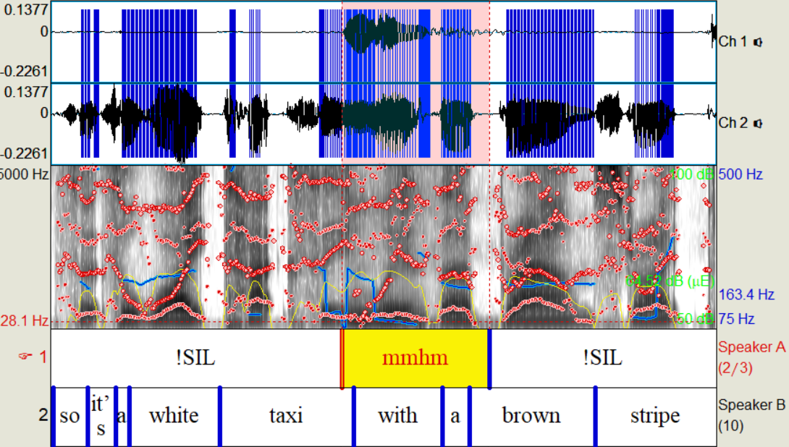

Рисунок 1. Вокализация «*mmhm*» с выдохом (из записи дикторов F25 и F26).

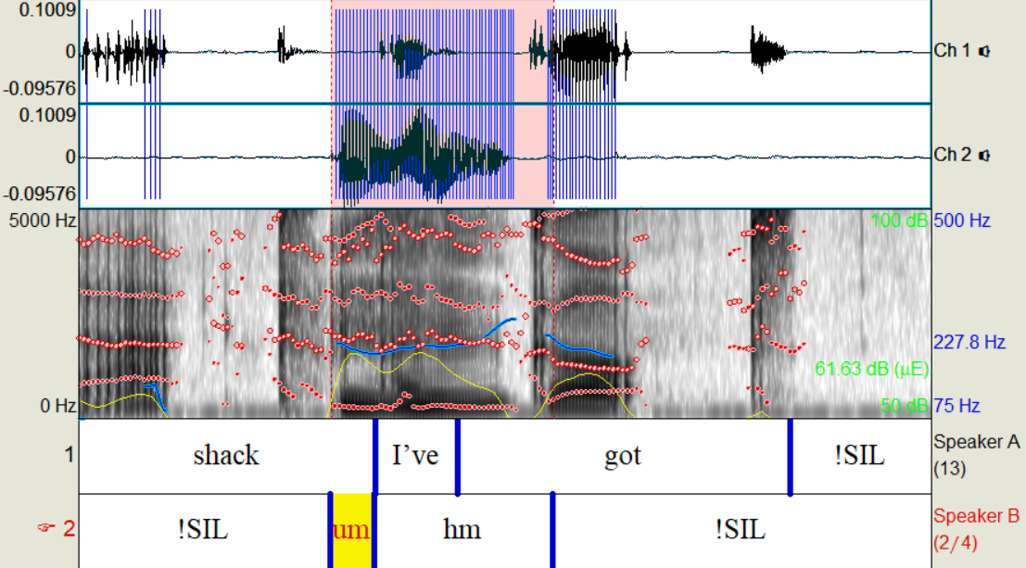

Рисунок 2. Неверное название вокализации «*mmhm*» (из записи дикторов F47 и F48).

Также встречались случаи, когда вокализации присваивалось неверное название, что можно увидеть на рисунке 2.Сегмент, который был идентифицирован как «*mmhm*», в разметке был разделен на два сегмента «*um*» и «*hm*». Неверное название анализируемых элементов представляло проблему для дальнейшего статистического анализа, добавляя еще одну переменную при подсчете, несмотря на то что относительно плана выражения она не отличалась от вокализаций того же типа.

Когда сегментация вокализаций была исправлена, для каждого рассматриваемого элемента с использованием слухового и инструментального анализа выполнялась транскрипция, измерялась их длительность и определялось движение основного тона на вокализациях. Диапазон изменения частоты основного тона измерялся в полутонах. Для получения более точных результатов при выполнении этих задач стерео сигналы были разделены на моно сигналы с помощью программы, написанной исследователем самостоятельно на языке программирования Python. Анализ вокализаций проводился в программе Wave Assistant. Данные, полученные в ходе анализа, впоследствии заносились в таблицу. Для их оптимального статистического подсчета была также разработана программа на языке Python.

Следует отметить, что при транскрибировании вокализаций поддержания контакта в данном исследовании была использована узкая фонетическая транскрипция. Причиной этому послужил тот факт, что план выражения некоторых рассматриваемых сегментов содержал сегменты, которые не являются функционально значимыми для английского языка и, следовательно, выходят за рамки его фонемного инвентаря. Так, например, элемент «*mmhm*» произносится носителями языка как /mɦm/, в то время как консонантная система британского варианта английского языка представлена 24 фонемами и не включает в себя звонкий гортанный звук /ɦ/ (Шевченко Т.И., 2017). Более того, некоторые дискурсивные элементы содержат назализованные гласные, несмотря на то что в их соседстве нет носовых сонантов.

Заключительный этап представлял собой сопоставительный анализ. Сравнение данных проводилось по нескольким характеристикам: силлабическая структура вокализаций, длительность вокализаций, соотношение движения основного тона в вокализациях. Были получены результаты для дикторов и женского, и мужского пола отдельно, которые впоследствии также были сопоставлены между собой.

**2.3 Описание реплик поддержания контакта в английском языке**

В результате работы с аудиоматериалом было выявлено 262 реплики поддержания контакта, при этом 165 из них принадлежали женщинам, а 97 – мужчинам. Прежде всего, следует отметить, что частота их появления в речи крайне индивидуальна и, вероятно, зависит от психолингвистических и социолингвистических факторов, однако рассмотрение таких параметров осталось за рамками настоящего исследования. Основанием индивидуальной вариативности служит неравномерное распределение количества маркеров обратной связи на человека: максимум реализаций на одного диктора составил 22 вокализации (диктор F32), а минимум – 0, то есть некоторые дикторы (F38 и M13, М26) совершенно не реализовывали в своей речи реплик поддержания контакта. Наряду с этим было обнаружено 3 дискурсивных элемента, которые были употреблены в речи исключительно двух дикторов: «*okay»* – диктор M18, *«uh-huh»* и «*right»* – диктор F35. Основываясь на полученных данных, можно утверждать, что, в среднем, реплики обратной связи встречаются в речи женщин чаще, чем в речи мужчин: 63% реплик от общего числа рассматриваемых дискурсивных элементов принадлежит женщинам, это в 1,7 раз больше, чем количество маркеров обратной связи, произнесенных мужчинами.

Рисунок 3. Распределение реплик обратной связи в зависимости от пола дикторов.

Дискурсивные

единицы

|  |  |  |
| --- | --- | --- |
| десемантизованные лексемы |  | вокализации |
|  |  |  |
| *right* [ɹɑɪt̚] |  | *mmhm* [m'ɦm] |
| *yes* [jɛs] |  | *uh-huh* [ə̃'ɦʌ̃, ʌ'ɦʌ] |
| *yeah* [jɛ:, jɛ*,* jɛə] |  | *mm* [m:] |
| *yep* [jɛp̚] |  |  |
| *okay* [ə̃'keɪ] |  |  |

Среди выявленных дискурсивных единиц были и десемантизованные лексемы, и вокализации. Элементы «*right», «yes», «yeah», «yep»*, восходящие к словам со значением ‘так’ и ‘да’, и элемент «*okay»* со значением‘хорошо’ являются метокоммуникативными прагматемами и относятся к первой группе (десемантизованные лексемы)*.* Ко второй группе (вокализации) относятся такие элементы, как «*mmhm», «uh-huh», «mm»*. Стоит отметить, что обе группы дискурсивных элементов, выполняющие функцию реплик поддержания контакта, представлены ограниченным числом единиц.

В таблице 1 ниже приводится статистическое описание идентифицированных дискурсивных элементов. В первом столбце таблицы отражена силлабическая структура вокализаций, вторым следует столбец с традиционным графическим изображением вокализаций в английском языке, третий столбец, содержащий транскрипцию каждого отдельного дискурсивного элемента, и четвертый столбец, отражающий их количество в обработанном языковом материале в процентном соотношении.

|  |  |  |  |  |
| --- | --- | --- | --- | --- |
| Силлабическая структура | Дискурсивный элемент | Транскрипция | Количество | Процентное соотношение |
| Двусложные | *mmhm* | [m'ɦm] | 64 | 24% |
| *uh-huh* | [ə'hʌ] | 2 | 1% |
| *okay* | [ə̃'keɪ] | 1 |
| Односложные | *yeah* | [jɛə]  [jɛ]  [jɛ:] | 147 | 56% |
| *yep* | [jɛp̚] | 26 | 10% |
| *yes* | [jɛs] | 14 | 5% |
| *mm* | [m:] | 7 | 3% |
| *right* | [ɹɑɪt̚] | 1 | <1% |

Таблица 1. Общее статистическое описание дискурсивных элементов.

В результате анализа диалогической речи было выявлено, что 75% реплик обратной связи в британском варианте английского языка являются моносиллабическими элементами. Среди них и наиболее частотная реплика – «*yeah*» – которая встречается больше, чем в половине случаев (56%). Данная реплика имела 3 основные реализации: [jɛə], [jɛ], [jɛ:].

Однако, следующая по частотности (24%) реплика состоит из двух слогов – «*mmhm*». При этом ударение в данной вокализации, как и в других двусложных элементах, всегда падает на второй слог.

При рассмотрении двусложных элементов следует заметить, что в реализации вокализации *uh-huh* [ə'hʌ] нарушаются правила дистрибуции фонем английского языка: на конце данного элемента произносится ударный ненапряженный монофтонг. Такие звуки являются усеченными, из-за чего должны образовывать тесное примыкание с последующим согласным, соответственно, встречаясь исключительно в закрытых слогах.

Также заслуживают внимания десемантизованные лексемы «*yep*» и «*right*»: они единственные оканчиваются смычным согласным, который в обоих случаях реализуется без взрыва – [jɛp̚] и [ɹɑɪt̚].

В процессе анализа были также очевидны различия стратегий использования реплик обратной связи между женщинами и мужчинами. Помимо более частого употребления дискурсивных элементов женщинами, дикторы разного пола предпочитают разные вокализации и прагматемы.

|  |  |  |  |  |
| --- | --- | --- | --- | --- |
| Дискурсивный элемент | Женщины | | Мужчины | |
| Кол-во | Доля в % | Кол-во | Доля в % |
| *yeah* | 82 | 50% | 65 | 67% |
| *mmhm* | 58 | 35% | 6 | 6% |
| *yep* | 12 | 7% | 14 | 15% |
| *yes* | 7 | 4% | 7 | 7% |
| *mm* | 3 | 2% | 4 | 4% |
| *uh-huh* | 2 | 1% | 0 | - |
| *okay* | 0 | - | 1 | 1% |
| *right* | 1 | 1% | 0 | - |

Таблица 2. Статистическое описание дискурсивных элементов в зависимости от пола дикторов.

Метакоммуникативная прагматема «*yeah*» остается самой частотной в речи дикторов обоих полов. Однако, в отличие от общих статистических сведений, доля вокализации «*mmhm*» почти в 6 раз меньше у мужчин, чем у женщин, поэтому вторая по частотности реплика обратной связи в речи мужчин – это «*yep*» (15%). Разница в употреблении остальных дискурсивных элементов незначительная – доля этих маркеров поддержания контакта составляет 10% от их общего объема.

Инструментальный анализ аудиоматериала также предполагал определение средней длительности реплик обратной связи. Данный этап выполнялся отдельно для дикторов женского и мужского пола. Результаты приведены для четырех самых частотных дискурсивных элементов: «*yeah*», «*mmhm*», «*yep*», «*yes*». Другие реплики составили 5% от общего количества исследуемых единиц, в связи с чем они не подвергались данному процессу, требуя дальнейшего изучения.

|  |  |  |
| --- | --- | --- |
| Дискурсивный  элемент | Средняя длительность (мс) | |
| Женщины | Мужчины |
| *yeah* | 275 | 226 |
| *mmhm* | 359 | 326 |
| *yep* | 383 | 259 |
| *yes* | 544 | 392 |

Таблица 3. Средняя длительность четырех частотных дискурсивных элементов в зависимости от пола дикторов.

Средняя длительность самой частотной прагматемы оказалась меньше других и составила 275 мс для женщин и 226 мс для мужчин (разница 18%). Наименьшая разница (9%) наблюдается для вокализации «*mmhm»,* а самая большая (32%) – для дискурсивного элемента «*yep*». Средняя длительность реплики обратной связи «*yes*» составила 544 мс для женщин и 392 мс для мужчин (разница 28%). Для дикторов обоих полов это самая большая средняя длительность из четырех представленных, что, вероятно, связанно с фонемным составом данного элемента, так как в нем содержится свистящий щелевой звук /s/, отличающийся своей продолжительностью.

Разница средней длительности реплик обратной связи может быть обусловлена не только их фонемным составом, но и другими характеристиками, например, темп речи. Исследование темпоральных характеристик не входило в исследование, однако это предоставляет перспективу работы на будущее.

**2.4 Интонационное оформление реплик обратной связи**

Отдельного внимание заслуживает интонационное оформление реплик поддержания контакта. Наблюдения свидетельствуют о том, что у дикторов есть индивидуальные предпочтения, что в свою очередь находит отражение в вариативности движения основного тона. Например, диктор F31 произносит изучаемые дискурсивные элементы, сопровождая их всеми четырьмя наблюдаемых движениями основного тона: ровный тон, восходящий, нисходящий, нисходяще-восходящий. В это же время в речи диктора F11 в 19 случаях из 21 наблюдается нисходяще-восходящее движение основного тона. Вместе с этим, диктор М17 использует исключительно нисходящую интонацию.

Согласно анализу общей статистики изменения частоты основного тона на репликах обратной связи, 51% всех реплик сопровождались нисходящим движением тона. В 26% случаев дискурсивные элементы произносились с нисходяще-восходящей интонацией. Подъем частоты основного тона характеризует 17% всех дискурсивных элементов, а реже всего дикторы использовали ровный тон (6%).

Рисунок 4. Распределение направления движения основного тона в репликах обратной связи.

* Ровное движение тона

Из 262 реплик обратной связи только 15 были произнесены с ровным движением тона. 8 из них принадлежало женщинам, а 7 – мужчинам.

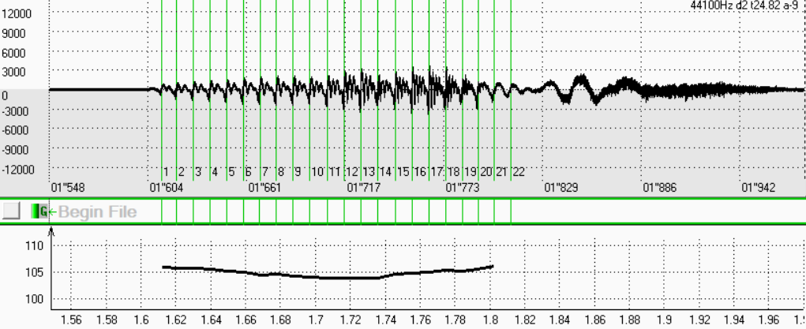

Рисунок 5. *Yes* [jɛs] (ровное движение тона) – диктор М9.

На рисунке 5 представлен пример реализации реплики поддержания контакта с ровным движением основного тона. Глобальный максимум составляет 106 Гц, а глобальный минимум – 104 Гц. Конвертация частотных значений в полутона дала показатель 0.33 полутона, что доказывает перцептивную незначимость частотных изменений в данном сегменте.

* Восходящая интонация

Восходящий тон чаще (в 3 раза) использовали женщины. Диапазон изменения частоты основного тона составил от 1 до 12 полутонов для дикторов обоих полов, при этом наиболее частотные подъемы в речи женщин характеризовались изменением ЧОТ в 2 и 5 полутонов (по 21% от количества реплик, произнесенных женщинами с подъемом ЧОТ), в речи мужчин – в 1 полутон (27% от количества реплик, произнесенных мужчинами с подъемом ЧОТ).

Рисунок 6. Изменение ЧОТ при подъеме в репликах женщин.

Рисунок 7. Изменение ЧОТ при подъеме в репликах мужчин.

Рисунок 8 демонстрирует интонационное оформление элемента, сопровождающимся восходящим движением тона. Начиная с 261 Гц, частота основного тона поднимается до 295 Гц. Так, интервал подъема равен 2 полутонам.

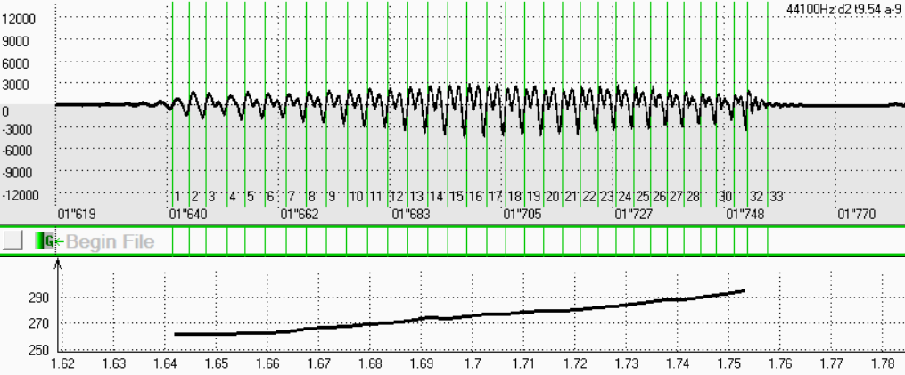

Рисунок 8. *Yeah* [jɛ] (подъем в 2 полутона) – диктор F31.

* Нисходящая интонация

Нисходящее движение тона было более характерно для дикторов мужского пола. Интервалы падения варьировали от 1 до 13 полутонов у женщин и от 1 до 10 полутонов у мужчин. Наиболее частотным для всех дикторов оказалось изменение ЧОТ в 2 полутона (27% для женщин, 25% для мужчин). Следующим по частотности для женщин стал интервал падения, равный 3 полутонам (24%), для мужчин – 4 полутона (20%).

Рисунок 9. Изменение ЧОТ при падении в репликах женщин.

Рисунок 10. Изменение ЧОТ при падении в репликах мужчин.

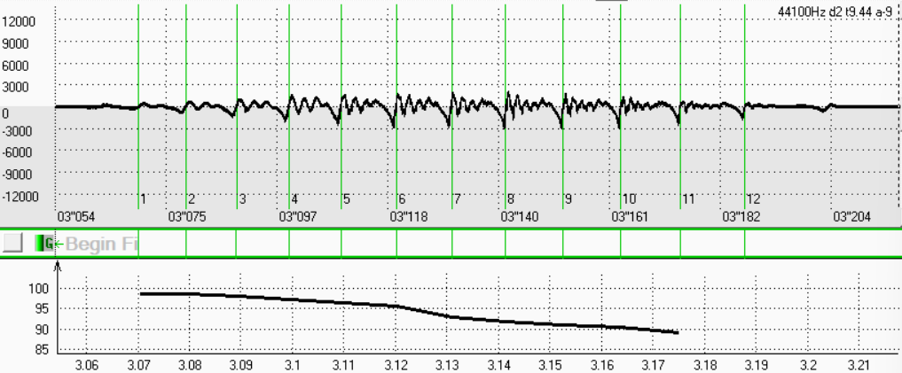

Рисунок 11. *Yeah* [jɛ] (интервал падения 2 полутона) – диктор М17.

Выше (рисунок 11) представлена осциллограмма метакоммуникативной прагматемы, на которой наблюдается падение частоты основного тона с 99 Гц до 89 Гц, что составляет глобальный частотный минимум для данного сегмента. Таким образом, на данном сегменте звучания реализуется падение с интервалом в 2 полутона.

* Нисходяще-восходящая интонация

94% реплик поддержания контакта, сопровождающихся нисходяще-восходящим движением тона, принадлежит дикторам женского пола. При анализе интонационного оформления дискурсивных элементов, сопровождающихся данным движением основного тона, было получено множество очень различных значений. Из-за того, что это сложный контур, описанию подвергается сразу два участка сигнала: сначала падение, затем подъем. Больше всего реплик обратной связи, произнесенных с нисходяще-восходящим движением тона женщинами, описываются либо равным падением и подъемом в 1 полутон (9%), либо падением в 2 полутона и вдвое большим подъемом (4 полутона) (8%).

Рисунок 12. Изменение ЧОТ при нисходяще-восходящей интонации в репликах женщин.

Из 4 реплик обратной связи, произнесенных с нисходяще-восходящим движением тона мужчинами, 50% характеризовалось падением в 3 полутона и подъемом в 4 полутона.

Рисунок 13. Изменение ЧОТ при нисходяще-восходящей интонации в репликах мужчин.

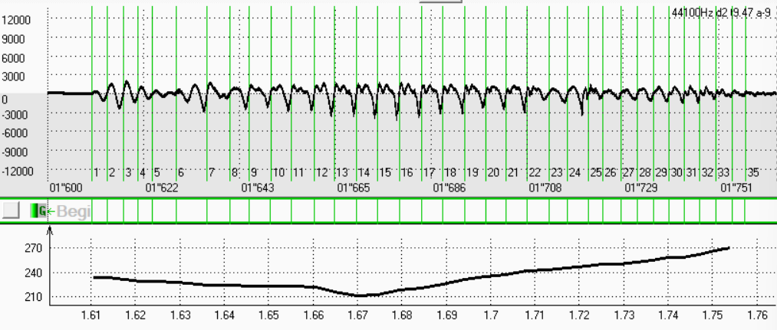

Рисунок 14. *Yeah* [jɛ] (нисходяще-восходящее движение) – диктор F32.

На рисунке 14 изображена осциллограмма маркера поддержания контакта, реализованного с нисходяще-восходящим движением основного тона. Cначала заметно падение с 233 Гц до глобального минимума 210 Гц. Данный интервал измеряется в 2 полутона. Затем следует подъем до глобального максимума 270 Гц. Подъем составляет 4 полутона.

|  |  |  |  |  |
| --- | --- | --- | --- | --- |
| Движение  тона | Женщины | | Мужчины | |
| Кол-во | Доля в % | Кол-во | Доля в % |
| ровное | 8 | 5% | 7 | 7% |
| восходящее | 34 | 20% | 11 | 12% |
| нисходящее | 59 | 36% | 75 | 77% |
| нисходяще-восходящее | 64 | 39% | 4 | 4% |

Таблица 4. Статистическое описание интонационного оформления реплик обратной связи в зависимости от пола дикторов.

Представленная выше таблица дает основание считать, что дикторы женского пола выбирают использовать разное интонационное оформление при произнесении реплик поддержания контакта, отдавая небольшое предпочтение нисходяще-восходящему движению основного тона. Дикторы мужского пола, напротив, чаще всего придерживаются определенного мелодического рисунка при оформлении своих дискурсивных элементов.

**2.5 Выводы**

* Носители английского языка использовали ограниченное число видов дискурсивных элементов;
* В звуковой составвокализаций поддержания контакта входили фонемы, не принадлежащие инвентарю фонем данного языка;
* Дикторы женского пола реализовывали больше реплик обратной связи (63% от общего количества;)
* Двумя самыми часто используемыми единицами стали «*yeah*» (56%) и «*mmhm*» (24%);
* Для интонационного оформления реплик поддержания контакта дикторы использовали нисходящую интонацию (51%) или нисходяще-восходящую (26%);
* Интервалы изменения ЧОТ при интонационном оформлении составляли в средне от 1 до 5 полутонов.

Выступая в роли слушающего, носители британского варианта английского языка, могут применять различные стратегии поддержания контакта с собеседником, используя десемантизованные лексемы, оформляя их определенными мелодическими контурами.

**ЗАКЛЮЧЕНИЕ**

Современные исследования в лингвистике все чаще обращаются к проблемам живого общения и речевого взаимодействия. В свою очередь это открывает возможности для многогранного изучения метакоммуникативных прагматем, включая реплики поддержания контакта, в целях, например, изучения влияния социальных и культурных факторов на речевые практики.

В ходе же данного исследования было выявлено, что использование реплик поддержания контакта в диалогической речи зависит от лингвокультурных особенностей. Данные единицы универсальны, и в то же время дикторы предпочитают различные стратегии их использования. Это подтверждается вариативностью использованных дискурсивных элементов, их частотностью и разным интонационным оформлением.

Собранные наблюдения могут послужить основой для проведения дальнейших исследований вокализаций поддержания контакта в диалогической речи на примере других вариантов английского языка и в целом иных языков, не ограничиваясь исключительно их фонетическим описанием, а также рассматривая, например, социолингвистические факторы. Кроме того, изучение вокализаций поддержания контакта играет важную роль при изучении иностранного языка и межкультурной коммуникации. Это связано с тем, что даже номинальная координация смены ролей участниками диалога, как было продемонстрировано в данном исследовании, имеет лингвокультурную обусловленность.

# **СПИСОК ИСПОЛЬЗОВАННОЙ ЛИТЕРАТУРЫ**

Источники материала:

1. LUCID Corpus – London UCL Clear speech in interaction. URL: https://valeriehazan.com/wp/index.php/lucid-corpus-london-ucl-clear-speech-in-interaction/ (дата обращения: 31.10.2023)
2. Semitone conversions: URL: https://www.homepages.ucl.ac.uk/~sslyjjt/speech/semitone.html

Научная литература:

1. *Бахтин М. М.* Эстетика словесного творчества. 2-е издание. М.: Искусство, 1986;
2. *Богданова-Бегларян Н. В.* Прагматемы в устной повседневной речи: определение понятия и общая типология, 2014;
3. *Герасименко О. А.* Функции частиц обратной связи в телефонном диалоге (на примере лексем а, ага и гм) // Труды международной конференции по компьютерной лингвистике и интеллектуальным технологиям «Диалог 2012» — 2012;
4. *Шамина Е.А., Васильев Д.И.* К вопросу о видах метакоммуникативных прагматем // Проблемы лингвистической семантики и прагматики языковых единиц разных уровней: доклады Международной научной конференции, посвященной памяти д.ф.н. проф. О.П. Ермаковой. - Калуга: Калужский Гос.у-нт, 2023;
5. *Шевченко Т.И.* Фонетика и фонология английского языка // Курс теоретической фонетики английского языка для бакалавров, 2-е издание, Москва, 2017;
6. *Allwod J., Nivre J., Ahlsén E.* On the Semantics and Pragmatics of Linguistic Feedback // Journal of Semantics, vol. 9, 1993;
7. *Benus S., Gravano A., Hirschberg J.* The Prosody of Backchannels in American English // Proceedings of 16th International Congress of Phonetic Sciences, 2007;
8. *Jurafsky D., Bates R., Coccaro N., Martin R., Meteer M., Ries K., Shriberg E., Stolcke A., Taylor P., Van Ess-Dykema C.* Automatic Detection of Discourse Structure for Speech Recognition and Understanding// IEEE Workshop on Automatic Speech Recognition and Understanding Proceedings, Santa Barbara, CA, USA, 1997;
9. *Jurafsky D., Shriberg E., Fox B., Curl T.* Lexical, Prosodic, and Syntactic Cues for Dialog Acts // Discourse Relations and Discourse Markers, 1998;
10. *McCarthy, M.* Talking back: “Small” interactional response tokens in everyday conversation // *Research on Language and Social Interaction*, *36*(1), 2003;
11. *O’Keeffe, A., & Adolphs, S.* Response tokens in British and Irish discourse: Corpus, context and variational pragmatics, *Variational pragmatics*, 2008;
12. *Tottie, G.* Conversational style in British and American English: The case of backchannels // *English corpus linguistics,* 1991;
13. *Wong, D., & Peters, P.* A study of backchannels in regional varieties of English, using corpus mark-up as the means of identification // *International Journal of Corpus Linguistics*, *12*(4), 2007;
14. *Wong, D., & Kruger, H.* ***Yeah***, ***Yeah Yeah*** or ***Yeah No That’s Right***: A Multifactorial Analysis of the Selection of Backchannel Structures in British English // *Corpus Approaches to Contemporary British*, 2018;
15. *Ward N., Tsukahara, W.* Prosodic features which cue back-channel responses in English and Japanese // Journal of Pragmatics, vol. 32, issue 8, 2000;
16. *Yngve V.* On getting a word in edgewise // Papers from the Sixth Regional Meeting [of the] Chicago Linguistic Society, 1970.

**ПРИЛОЖЕНИЕ 1**

**Исследовательский материал**

Обозначения:

«f» - падение тона

«fr» - нисходяще-восходящее движение

«r» - подъем тома

«-» - ровный тон

«9 & 18» - только для «fr» тона: первое число – интервал падения, второе – интервал подъема

**Данные о репликах обратной связи, произведенных дикторами женского пола**

|  |  |  |  |  |  |
| --- | --- | --- | --- | --- | --- |
| диктор | реплика | транскрипция | Движе-  ние тона | интервал | Длитель-ность, мс |
| F3 | yeah | jɛ | f | 1 | 151 |
| yeah | jɛ | f | 5 | 270 |
| mmhm | mɦm | fr | 9 & 18 | 312 |
| F4 | yeah | jɛ | f | 3 | 180 |
| yeah | jɛ | fr | 1 & 4 | 260 |
| yeah | jɛə | fr | 5 & 3 | 349 |
| yeah | jɛ | fr | 1 & 2 | 280 |
| yeah | jɛ | r | 12 | 342 |
| F11 | mmhm | mɦm | fr | 3 & 9 | 250 |
| mmhm | mɦm | fr | 5 & 9 | 428 |
| yeah | jɛə | r | 6 | 270 |
| mmhm | mɦm | fr | 3 & 12 | 491 |
| mmhm | mɦm | fr | 5 & 10 | 521 |
| mmhm | mɦm | fr | 3 & 7 | 293 |
| mmhm | mɦm | fr | 2 & 8 | 312 |
| mmhm | mɦm | fr | 2 & 6 | 382 |
| mmhm | mɦm | fr | 7 &12 | 496 |
| mmhm | mɦm | fr | 4 & 8 | 392 |
| mmhm | mɦm | fr | 2 & 7 | 436 |
| mmhm | mɦm | r | 4 | 351 |
| mmhm | mɦm | fr | 6 & 10 | 380 |
| mmhm | mɦm | fr | 6 & 11 | 392 |
| mmhm | mɦm | fr | 6 & 10 | 327 |
| mmhm | mɦm | fr | 4 & 9 | 320 |
| mmhm | mɦm | fr | 2 & 9 | 390 |
| mmhm | mɦm | fr | 3 & 7 | 428 |
| mmhm | mɦm | fr | 2 & 7 | 506 |
| yes | jɛs | fr | 3 & 1 | 569 |
| mmhm | mɦm | fr | 8 & 10 | 497 |
| F12 | yeah | jɛə | f | 9 | 200 |
| yeah | jɛ | r | 4 | 112 |
| yeah | jɛ | r | 2 | 162 |
| mmhm | mɦm | fr | 3 & 7 | 277 |
| yeah | jɛ | f | 2 | 150 |
| yeah | jɛə | f | 7 | 163 |
| yeah | jɛə | f | 6 | 186 |
| yeah | jɛ | f | 5 | 169 |
| mm | mm | f | 11 | 565 |
| yeah | jɛ | r | 2 | 144 |
| yeah | jɛ | r | 5 | 160 |
| yeah | jɛ | f | 4 | 175 |
| F13 | mmhm | mɦm | fr | 1 & 7 | 300 |
| mmhm | mɦm | fr | 3 & 10 | 450 |
| F14 | yeah | jɛə | r | 1 | 219 |
| yeah | jɛ | r | 1 | 180 |
| yeah | jɛ | f | 2 | 158 |
| yeah | jɛ | f | 1 | 220 |
| yeah | jɛ | f | 3 | 190 |
| yes | jɛs | r | 5 | 557 |
| yeah | jɛə | f | 2 | 190 |
| F15 | mmhm | mɦm | fr | 2 & 4 | 370 |
| mmhm | mɦm | f | 3 | 620 |
| yep | jɛp̚ | f | 3 | 240 |
| mmhm | mɦm | fr | 3 & 1 | 330 |
| yep | jɛp | f | 2 | 360 |
| yep | jɛp | - | - | 380 |
| mmhm | mɦm | fr | 2 & 4 | 351 |
| yeah | jɛə | fr | 3 & 1 | 260 |
| F16 | yes | jɛs | f | 13 | 332 |
| yeah | jɛ | f | 2 | 230 |
| yeah | jɛə | f | 5 | 368 |
| mmhm | mɦm | r | 5 | 306 |
| mm | mm | fr | 2 & 2 | 320 |
| yes | jɛs | r | 2 | 481 |
| yeah | jɛə | r | 11 | 200 |
| yes | jɛs | r | 12 | 598 |
| mmhm | mɦm | fr | 1 & 4 | 349 |
| F21 | yes | jɛs | f | 5 | 578 |
| yep | jɛp | r | 5 | 329 |
| mmhm | mɦm | fr | 4 & 11 | 315 |
| mmhm | mɦm | f | 2 | 264 |
| yeah | jɛə | f | 7 | 260 |
| yeah | jɛ | fr | 4 & 3 | 229 |
| yeah | jɛ | f | 8 | 224 |
| F22 | yeah | jɛə | f | 2 | 358 |
| F25 | mmhm | mɦm | fr | 3 & 11 | 810 |
| yeah | jɛə | f | 3 | 692 |
| yeah | jɛə | f | 3 | 345 |
| uh-huh | əɦʌ | fr | 3 & 2 | 402 |
| right | ɹɑɪt̚ | fr | 2 & 2 | 490 |
| yeah | jɛ:ə | f | 3 | 476 |
| mmhm | mɦm | fr | 5 & 6 | 380 |
| yeah | jɛə | fr | 1 & 1 | 250 |
| yeah | jɛə | fr | 1 & 1 | 240 |
| mmhm | mɦm | fr | 2 & 5 | 640 |
| yeah | jɛ:ə | fr | 4 & 1 | 710 |
| uh-huh | ʌɦʌ | fr | 2 & 2 | 452 |
| F26 | yeah | jɛ | f | 3 | 390 |
| yeah | jɛə | r | 1 | 310 |
| yes | jɛs | fr | 3 & 5 | 690 |
| yeah | jɛə | fr | 2 & 4 | 443 |
| yeah | jɛ | fr | 1 & 1 | 243 |
| yeah | ja | fr | 2 & 1 | 340 |
| F31 | yeah | jɛ | - | - | 150 |
| yeah | jɛ | fr | 1 & 1 | 245 |
| yeah | jɛ | r | 2 | 301 |
| yeah | jɛ | f | 3 | 358 |
| yeah | jɛ | f | 5 | 160 |
| yeah | jɛ | f | 2 | 230 |
| yeah | jɛ | f | 3 | 439 |
| yeah | jɛə | r | 6 | 450 |
| yeah | jɛə | f | 3 | 583 |
| yep | jɛp̚ | r | 1 | 452 |
| yeah | jɛ | r | 2 | 246 |
| yeah | jɛ | r | 3 | 216 |
| yeah | jɛə | r | 3 | 207 |
| yeah | jɛ | f | 3 | 110 |
| yeah | jɛ | f | 4 | 180 |
| yeah | jɛə | f | 1 | 156 |
| yeah | jɛ | f | 5 | 350 |
| yeah | jɛ | f | 5 | 180 |
| yeah | jɛ | fr | 4 & 3 | 256 |
| yeah | jɛ | fr | 4 & 2 | 304 |
| mmhm | mɦm | fr | 2 & 4 | 329 |
| F32 | yep | jɛp̚ | r | 2 | 291 |
| yep | jɛp̚ | f | 2 | 522 |
| yep | jɛp̚ | f | 1 | 567 |
| yeah | ja | r | 3 | 180 |
| yeah | jɛə | f | 1 | 257 |
| yeah | jɛə | f | 2 | 165 |
| mmhm | mɦm | fr | 3 & 9 | 220 |
| yeah | jɛə | fr | 3 & 4 | 200 |
| yeah | jɛə | fr | 1 & 4 | 447 |
| mmhm | mɦm | r | 11 | 280 |
| yeah | jɛ | f | 2 | 457 |
| mmhm | mɦm | fr | 5 & 13 | 244 |
| mmhm | mɦm | fr | 4 & 10 | 280 |
| yep | jɛp | f | 1 | 455 |
| yep | jɛp̚ | fr | 1 & 3 | 416 |
| yeah | jɛə | fr | 2 & 4 | 166 |
| yeah | jɛə | r | 1 | 167 |
| mmhm | mɦm | fr | 8 & 15 | 294 |
| mmhm | mɦm | r | 5 | 292 |
| mmhm | mɦm | r | 5 | 220 |
| yeah | jɛ | fr | 1 & 1 | 182 |
| mmhm | mɦm | fr | 6 & 11 | 259 |
| F37 | yeah | jɛ: | f | 9 | 451 |
| yep | jɛp̚ | f | 3 | 351 |
| mmhm | mɦm | f | 1 | 343 |
| F41 | mmhm | mɦm | fr | 5 & 10 | 313 |
| mmhm | mɦm | fr | 6 & 11 | 370 |
| mm | mm | f | 2 | 317 |
| mmhm | mɦm | - | - | 366 |
| F42 | mmhm | mɦm | - | - | 480 |
| yeah | jɛ:ə | f | 1 | 490 |
| yeah | jɛə | f | 4 | 269 |
| yeah | jɛ:ə | f | 2 | 390 |
| yeah | jɛə | r | 5 | 400 |
| mmhm | mɦm | - | - | 350 |
| yep | jɛp̚ | f | 3 | 228 |
| yeah | jɛ: | - | - | 446 |
| yeah | jɛ:ə | f | 2 | 510 |
| F47 | mmhm | mɦm | r | 3 | 314 |
| yeah | jɛ | f | 1 | 198 |
| yeah | jɛə | f | 7 | 207 |
| mmhm | mɦm | r | 2 | 240 |
| yeah | jɛə | f | 2 | 185 |
| mmhm | mɦm | - | - | 251 |
| mmhm | mɦm | r | 1 | 247 |
| mmhm | mɦm | f | 2 | 270 |
| mmhm | mɦm | - | - | 250 |
| mmhm | mɦm | fr | 1 & 1 | 291 |
| yeah | jɛə | f | 7 | 206 |
| F48 | mmhm | mɦm | r | 3 | 300 |
| mmhm | mɦm | r | 4 | 363 |

Диктор F38 ни разу не произвел реплику обратной связи.

**Данные о репликах обратной связи, произведенных дикторами мужского пола**

|  |  |  |  |  |  |
| --- | --- | --- | --- | --- | --- |
| диктор | реплика | транскрипция | Движе-ние тона | интервал | Длитель-ность, мс |
| М7 | yep | jɛp̚ | f | 2 | 141 |
| yeah | jɛ | f | 2 | 270 |
| mmm | mm | f | 6 | 319 |
| yeah | jɛə | f | 4 | 329 |
| yeah | jɛ | f | 4 | 310 |
| yep | jɛp̚ | f | 4 | 267 |
| mm | mm | f | 5 | 266 |
| mm | mm | f | 3 | 286 |
| М8 | yeah | jɛ | f | 4 | 200 |
| yeah | jɛə | f | 3 | 228 |
| yeah | jɛ | f | 4 | 232 |
| yeah | jɛə | f | 4 | 210 |
| М9 | yes | jɛs | - | - | 390 |
| yeah | jɛ | f | 2 | 221 |
| yeah | jɛə | f | 3 | 165 |
| М10 | yeah | jɛə | f | 9 | 281 |
| yep | jep | f | 3 | 322 |
| yeah | jɛ | f | 4 | 323 |
| yeah | jɛ | f | 4 | 130 |
| yeah | jɛə | f | 8 | 160 |
| yeah | jɛ | f | 2 | 140 |
| yeah | jɛə | f | 5 | 160 |
| yeah | jɛə | f | 10 | 234 |
| yeah | jɛə | f | 6 | 170 |
| yeah | jɛ | f | 6 | 156 |
| М11 | yeah | jɛ | f | 2 | 390 |
| yeah | jɛ | f | 4 | 430 |
| yeah | jɛə | f | 2 | 230 |
| yeah | jɛ | f | 2 | 230 |
| yeah | jɛ | f | 3 | 282 |
| yeah | jɛə | f | 2 | 260 |
| yeah | jɛə | f | 7 | 310 |
| М12 | yes | jɛs | f | 5 | 310 |
| yes | jɛs | r | 4 | 319 |
| yep | jɛp̚ | - | - | 314 |
| yes | jɛs | r | 1 | 323 |
| yeah | jɛə | r | 1 | 210 |
| М14 | yeah | jɛ | f | 4 | 180 |
| М15 | yeah | jɛə | f | 5 | 158 |
| yeah | jɛə | f | 5 | 165 |
| М16 | yeah | jɛə | f | 2 | 134 |
| yeah | jɛ | f | 2 | 182 |
| yeah | jɛ | f | 1 | 121 |
| yeah | jɛ | f | 3 | 151 |
| yeah | jɛ | - | - | 162 |
| yeah | jɛə | f | 3 | 130 |
| yeah | jɛ | f | 2 | 147 |
| yeah | jɛə | f | 4 | 170 |
| yeah | jɛ | f | 4 | 119 |
| yeah | jɛə | f | 2 | 147 |
| yeah | jɛə | f | 4 | 181 |
| М17 | yeah | jɛə | f | 3 | 210 |
| yep | jɛp̚ | f | 4 | 291 |
| yep | jɛp̚ | f | 9 | 170 |
| yes | jɛs | f | 3 | 482 |
| yeah | jɛ | f | 2 | 180 |
| yeah | jɛ̃ə̃ | f | 4 | 210 |
| yeah | jɛə | f | 3 | 240 |
| yeah | jɛ̃ə̃ | f | 5 | 270 |
| yeah | jɛə | f | 5 | 280 |
| yeah | jɛ | f | 2 | 200 |
| yeah | jɛ̃ə̃ | f | 3 | 160 |
| М18 | yep | jɛp̚ | - | - | 220 |
| yes | jɛs | r | 4 | 390 |
| yes | jɛs | - | - | 530 |
| yeah | jɛə | f | 2 | 290 |
| okay | ə̃keɪ | f | 8 | 370 |
| yeah | jɛə | f | 5 | 220 |
| yeah | jɛ̃ə̃ | f | 8 | 276 |
| yeah | jɛ | - | - | 360 |
| yep | jɛp̚ | r | 5 | 258 |
| yep | jɛp̚ | r | 2 | 270 |
| yeah | jɛ | f | 1 | 200 |
| yep | jɛp̚ | f | 1 | 260 |
| M25 | yeah | ja | r | 3 | 330 |
| yeah | jɛə | f | 1 | 340 |
| M33 | yep | jɛp̚ | f | 8 | 230 |
| yep | jɛp̚ | f | 1 | 216 |
| yep | jɛp̚ | f | 2 | 313 |
| M34 | yeah | jɛə | f | 5 | 292 |
| M35 | yeah | jɛə | f | 2 | 335 |
| yep | jɛp | r | 2 | 349 |
| M36 | yeah | jɛ | f | 3 | 175 |
| mmhm | mɦm | - | - | 319 |
| mmhm | mɦm | fr | 2 & 4 | 320 |
| mmhm | mɦm | fr | 3 & 4 | 290 |
| yeah | jɛ | f | 2 | 288 |
| mmhm | mɦm | r | 1 | 300 |
| M41 | mmhm | mɦm | r | 5 | 391 |
| yeah | jɛə | f | 5 | 200 |
| mm | mm | fr | 1 & 1 | 440 |
| yeah | jɛ | f | 2 | 200 |
| mmhm | mɦm | fr | 3 & 4 | 339 |
| yeah | jɛə | f | 5 | 200 |
| yeah | jɛə | r | 12 | 170 |
| yeah | jɛə | f | 8 | 350 |
| M42 | yeah | jɛə | f | 3 | 160 |

Дикторы М13 и М26 ни разу не произвели реплик обратной связи.

**ПРИЛОЖЕНИЕ 2**